“Familia de operaciones”
Nombre: ___________________________________ Curso: ____ Fecha: ___/___/_____
O.A. Demostrar que comprenden la relación entre la adición y la sustracción, usando la "familia de operaciones" en cálculos aritméticos y en la resolución de problemas.
Completa las siguientes familias de operaciones.  - Observa los bloques que están sobre cada casita y completa los números para formar cada casita, escribiéndolos en las ventanitas del techo.  - Usa los números para construir tu familia de operaciones. | EJEMPLO

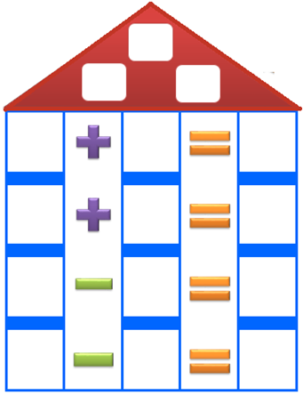 | 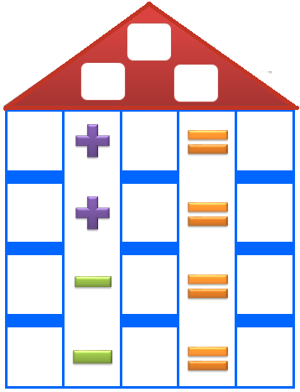

Descubre el tercer número y luego completa las ventanas para armar tu familia de operaciones.  Usa los bloques para facilitar tu trabajo y panel parte todo. | EJEMPLO

Crea tu propia familia de operaciones, recuerda que debes elegir tus tres números y luego completar los pisos de la casa.

Resuelve los siguientes problemas.
Encierra los números que aparecen en la historia.
Encierra la palabra clave.
Subraya la pregunta que nos hacen.
Completa la operación. Recordar que, en la resta, primero va el número mayor y después del signo menos el menor. En la suma no importa el orden de los sumandos.
“Resolver con ayuda de los bloques conectables, si es necesario”.
Pedro tenía 8 lápices.
Jorge le dio 3 más.

¿Cuántos lápices tiene Pedro en total?

Datos: ___ y ___.
Palabra clave: ________ y la relaciono con: SUMA_____ o RESTA ___
Pregunta: ¿_____________________________________________? Respuesta: ______________________________________________
=

Con la oración numérica que encontraste, arma tu familia de operaciones.

